Шановні вихователі груп продовженого дня!
Пропонуємо вам матеріали семінару «Самопідготовка як засіб створення оптимальних психолого-педагогічних умов для індивідуального розвитку молодших школярів» для самостійного опрацювання.
На секційному засіданні вихователів ГПД, яке відбудеться у квітні (за окремим графіком секційних засідань), просимо взяти участь в обговоренні наступних питань:
- Завдання вихователя ГПД під час проведення самопідготовки.
- Структурні етапи самопідготовки.
- Здійснення диференційованого підходу до учнів у залежності від рівня їх самостійності.
- Індивідуальна робота з учнями під час самопідготовки.
Яковенко А.С., методист ММК

Перелік матеріалів семінару
1.Виступ «Самопідготовка - одна із форм організації навчального процесу в групі продовженого дня». ( заступник директора з НВР ЗОШ №8 Шаблій Н.І.)
2.Виступ та методичні рекомендації «Самопідготовка як засіб створення оптимальних психолого-педагогічних умов для індивідуального розвитку молодших школярів» ( методист ММК Яковенко А.С.)
3. Нормативно-правова база вихователя ГПД.
4. Пам’ятки ( вихователь ГПД ЗОШ №8 Анацька Н.В.)
5. Фізкультхвилинки під час самопідготовки ( вихователь ГПД ЗОШ №8 Анацька Н.В.)

Самопідготовка - одна із форм організації навчального процесу в групі продовженого дня.
Це щоденні заняття, на яких школярі самостійно виконують домашні завдання в строго відведений час. Самостійна робота на цих заняттях передбачає вироблення навичок самоосвіти, самовиховання і сприяє всесторонньому розвитку особистості учня. При цьому виникають нові можливості в розвитку і формуванні в учнів позитивного відношення до навчання, стійких інтересів і навиків для подальшої самоосвітницької роботи. Весь зміст роботи в години самопідготовки спрямований на всебічний розвиток і вдосконалення одержаних умінь самостійної роботи, формування навиків раціонального використання навчального часу. Вихователь групи продовженого дня під час самопідготовки повинен підтримувати потрібний для самостійної роботи порядок і забезпечити успішне виконання домашніх завдань всіма учнями.
Вихователь покликаний:
- створити сприятливі умови для занять і забезпечити учнів необхідним навчальним приладдям;
- всіляко розвивати й удосконалювати вміння і навички учнів самостійно працювати;
- поєднувати індивідуальну самостійну працю учнів із фронтальною колективною роботою групи;
- формувати в учнів навички раціонального використання часу, відведеного на виконання домашніх завдань;
- привчати дітей до певного порядку виконання домашніх завдань залежно від предмета і змісту навчального матеріалу;
- організовувати різні види і форми занять;
- подавати своєчасну індивідуальну допомогу;
- диференційовано контролювати роботу учнів;
- прищеплювати учням уміння і навички самостійно перевіряти виконані завдання;
- сприяти розвитку творчої ініціативи й кмітливості у вихованців.
Організовуючи самопідготовку в групі продовженого дня, вихователь повинен дотримуватися таких вимог:
- у підготовчий етап самопідготовки включати різноманітні цікаві завдання, задачі на логічне мислення, усні обчислення, щоб налаштувати дітей на подальшу роботу;
- забезпечити самостійну навчальну роботу учнів та їх дисципліну;
- дотримуватися бюджету часу на виконання домашніх завдань;
- не перетворювати самопідготовку в урок;
- формувати в учнів під час самопідготовки навички самоконтролю;
- здійснювати індивідуальний та диференційований підхід до учнів з урахуванням рівня їх самостійності;
- допомагати учням, коли їм це необхідно;
- використовувати наочність, дидактичні ігри;
- дотримуватися встановлених структурних етапів самопідготовки.
Самопідготовка складається із п'яти структурних етапів,
першим з яких є підготовчий етап. Він включає:
- організаційний момент (1-3 хв), створення санітарно-гігієнічних умов для виконання домашніх завдань;
- фронтальну та індивідуальну перевірку готовності учнів;
- використання різних форм та методів виховання та розвитку самостійності та самоконтролю (пам'ятки про виконання письмових та усних завдань, таблиці, схеми, ігрові моменти);
- встановлення зв'язку уроку та домашнього завдання, роз'яснення змісту домашнього завдання, інструктаж, повторення правил, виконання аналогічних вправ, прикладів.
Організовуючи роботу в групі продовженого дня, потрібно в першу чергу створити необхідні умови для занять на самопідготовці. Класні кімнати повинні бути прибрані, провітрені; необхідні навчальні посібники, словники, підручники, пам'ятки.
Другим етапом самопідготовки є самостійна робота учнів. У завдання вихователя на цьому етапі самопідготовки входить:
- здійснювати диференційований підхід до учнів у залежності від рівня їх самостійності та проводити індивідуальну роботу з трьома умовними групами учнів:
- група - учні, які вміють працювати самостійно (призначення з них помічників-консультантів);
- група - учні, які ще не зовсім оволоділи навичками самостійної праці під час самопідготовки;
- група - учні, які зовсім не вміють самостійно працювати;
- формувати навички раціонального використання часу;
- поєднувати фронтальну та індивідуальну форми роботи;
- надавати своєчасну допомогу окремим учням.
Самопідготовка в групі продовженого дня частіше всього повинна починатися із знайомства зі змістом завдання, виясняються можливі труднощі, разом із вихователем обговорюється, що потрібно повторити, щоб виконати дане домашнє завдання.
У планах вихователів по організації самопідготовки особливу увагу потрібно приділяти використанню дидактичних матеріалів, форм контролю за роботою учнів, допомозі відстаючим учням. Вихователь повинен передбачити, чим будуть займатися учні, які раніше всіх виконали завдання, як будуть підводитися підсумки самопідготовки.
Найважливішим моментом при привчанні школярів до регулярної, систематичної підготовки домашніх завдань є навчити їх економії сил і часу. Дітей необхідно навчити раціональному розподілу своїх сил, озброїти їх технікою індивідуальної розумової роботи. Завдання вихователя - так побудувати навчальний процес, щоб він сприяв успішному засвоєнню школярами правил, методів організації самостійної роботи по виконанню домашніх завдань, навчив би їх правильно планувати розумову роботу. Більшість школярів береться за виконання домашніх завдань, не намітивши плану дій, не продумавши порядку організації власної роботи, не встановивши послідовності дій, не розподіливши час і власні сили. Недостатня ефективність роботи школярів на самопідготовці пояснюється тим, що в них не вироблені навики організації і планування самостійної роботи. Тому вихователі повинні привчити дітей до самостійності, але при цьому пам'ятати, що успіхи дітей у навчанні і темпи роботи бувають різними: одні діти працюють повільніше, інші - швидше, для одних певні предмети є важкими, для інших - ні і т.д.. Все це повинно враховуватися вихователем.
Самопідготовка як індивідуальна самостійна робота дитини повинна бути побудована диференційовано, як по змісту і часу, так по характеру контактів учнів з вихователем. Диференційований підхід повинен забезпечувати постійну зміну характеру педагогічного керівництва: від спільної діяльності учнів і вихователя до діяльності, яка цілком побудована на саморегуляції і самоконтролі, коли учень оволодів основними прийомами навчальної діяльності. Навчити дітей правильно розподіляти час і роботу необхідно по тій простій причині, що рамки самопідготовки обмежені. Економний розподіл часу при максимальному досягненні результатів повинен стати для кожного учня правилом. Також учні повинні засвоїти, що чим більше завдань, тим значніше навантаження, викликане їх виконанням, тим ретельніше вони повинні підходити до організації і планування своєї роботи на самопідготовці. Практика показує, що потрібно рекомендувати учням виконувати важчі завдання на початку самопідготовки. Одноманітні завдання на самопідготовці викликають у школярів більшу втомлюваність. Перехід від одного виду роботи до іншого підтримує працездатність на відносно високому рівні більш тривалий період. Особливістю самопідготовки є те, що кожний учень повинен виконувати домашнє завдання і поратися зі всіма його труднощами. Якщо ж на занятті ведеться пояснення, колективне виконання завдання, то втрачається сам зміст проведення самопідготовки. Велику увагу при організації самопідготовки потрібно приділяти фізкультхвилинкам, вправам для очей, музичним перервам для того, щоб дати можливість дітям відпочити і з новими силами продовжити роботу.
Третій етап самопідготовки - це контроль за виконанням домашніх завдань учнями. Він включає самоперевірку (учні самостійно контролюють виконання кожного домашнього завдання) та взаємоперевірку (в парах), самоконтроль та взаємоконтроль.
Четвертий етап - заключний контроль вихователя. На цьому етапі вихователь контролює виконання учнями домашнього завдання, дозволяє переходити від одного виду домашнього завдання до іншого після самоконтролю. За 15-20 хв до закінчення самопідготовки повідомляє, що скоро будуть підводитися підсумки навчальної роботи (стимулює навчальну діяльність учнів).
Заключний етап самопідготовки - це підведення підсумків. На цьому етапі вихователь повинен:
- проаналізувати якість роботи кожного учня, групи учнів;
- відмітити старанних у роботі;
- кращі роботи учнів відібрати на виставку.
Бали в зошити вихователь не ставить.
Широко практикуються різноманітні форми контролю, підведення підсумків самопідготовки: фронтальна, індивідуально колективна, вибіркова, перевірка в окремих учнів, самоперевірка і взаємоперевірка, перевірка виконаного завдання учнями - консультантами.
Врахування та дотримання цих дидактичних вимог щодо організації самопідготовки учнів групи продовженого дня сприятиме більш ефективному здійсненню педагогічного керівництва домашніми завданнями учнів.
Самопідготовка, будучи невід'ємною частиною навчального процесу, його логічним продовженням, включає систему самостійних вправ, які забезпечують повторення, засвоєння, поглиблення матеріалу, який вивчався на уроці, а також формування навиків самостійної роботи з книгою, вміння самим добувати знання. В процесі організації самопідготовки потрібно враховувати рівень підготовки учнів по даному предмету, індивідуальні особливості, схильності кожного учня. На уроці вчителем визначається ступінь складності та обсяг домашнього завдання. Для 2-4 класу домашнє завдання повинно становити 1/4 обсягу завдань на уроці. Якщо ж вони перевищені, то позитивного результату самопідготовки досягти важко. Успіх самопідготовки великою мірою залежить від рівня проведеного на уроці закріплення. Якщо на уроці закріплення матеріал було погано організовано, то учні в своїх самостійних роботах допускають багато помилок, на виправлення яких потрібно вихователеві шукати додатковий час. Важливо і те, в якій формі проводиться виконання учнями завдань для домашньої роботи. Якщо вчитель повідомляє тільки номер завдання, то це не гарантує належного його виконання. Вчитель вчить дітей, як працювати самостійно і виконувати його завдання. Вихователь організовує роботу дітей на самопідготовці, забезпечує потрібний порядок, виробляє вміння самостійно вчитися, виконуючи завдання вчителя, бере під свою опіку слабших учнів. Вихователь - не вчитель, він не веде пояснення, закріплення матеріалу, не визначає завдань для домашньої роботи. Все це повинен робити вчитель. Але ефективність самопідготовки не завжди залежить від передбачливості вчителя. Його зусилля будуть зведені до нуля, якщо вихователь не зуміє забезпечити неперервність педагогічного процесу, правильно організувати підготовку дітей до виконання домашньої роботи після активного відпочинку. Постійне й організоване виконання завдань,яке відбувається в один і той же визначений час, виробляє в дітей звичку готувати уроки. В молодшому шкільному віці ця звичка виникає швидко і надовго.
Найбільш бажаними і привабливими для дітей є групи, в які ходять учні одного класу (клас-група). Якщо продовжений день у таких групах добре організований і став частиною єдиного навчально-виховного процесу, то успішне виконання домашнього завдання всіма дітьми класу має велике значення для вчителя на наступному уроці. Він знає, що всі школярі достатньо добре підготували домашнє завдання на самопідготовці, тому при плануванні може опускати цей етап уроку. Скоротивши час на перевірку домашнього завдання, він може збільшити його на інші етапи уроку, наприклад, пояснення, або закріплення матеріалу. Але в зв'язку з тяжким економічним становищем у державі, недостатнім фінансуванням такі групи-класи зустріти в теперішній час можна дуже рідко. Більшість груп становлять діти різних класів, діти, які не мають належного домашнього нагляду, діти, слабші в навчанні. Відповідно, в них різні домашні завдання. Тому для вихователя самопідготовка є найважчим і найвідповідальнішим моментом у групі продовженого дня.
Організація раціонального режиму самопідготовки для учнів у відповідності з їх віком і психофізіологічними особливостями, створення нормальних санітарно-гігієнічних умов, введення розумного співвідношення часу для виконання домашніх завдань і відпочинку дають можливість досягти найбільшої ефективності самопідготовки.
Основний етап самопідготовки - виконання завдань. Вихователь спостерігає за роботою групи, допомагає окремим учням, контролює, перевіряє, аналізує і веде облік виконання. Він забезпечує порядок і дисципліну, стежить, щоб учні додержували всіх вимог до самостійної роботи.
Щоб діти краще засвоїли відповідні вправи, вихователь проводять колективні дидактичні ігри. Якщо ж матеріал складний, учні разом з вихователем колективно складають план.
Готуючись до роботи, вихователі, як правило, добирають потрібні наочні посібники: таблиці, картки, малюнки, геометричні фігури... Завдяки такій організації самопідготовки учні не тільки глибше засвоюють навчальний матеріал, а й набувають міцних практичних навичок, привчаються працювати самостійно.
Для виконання деяких усних завдань, зокрема, для вивчення віршів, вироблення навичок виразного читання, потрібні особливі умови. Діти з розвиненою слуховою пам'яттю читають пошепки. Клас поступово звикає до цього робочого шуму, який не заважає зосереджено працювати. А вихователь забезпечує певний порядок; усуває подразники, які відвертають увагу учнів (голосне читання, розмови та ін.). А от учням з слабкою зоровою пам'яттю потрібно з вихователем перебувати у тісному мовленнєвому контакті, їм потрібна індивідуальна допомога.
Однією з основних формотворчих умов організації самопідготовки є те, щоб учням було цікаво та не було перевантажень. Потрібно проводити фізкультхвилинки, розминки, перерви через кожні 25-30 хвилин роботи. Вихователі стежать за тим, щоб діти правильно сиділи, правильно тримали ручки, олівці, систематично провітрювали класну кімнату. Один з найважливіших обов’язків вихователів груп продовженого дня - учити дітей працювати, розвивати й удосконалювати навички самостійності в навчальній роботі. Важливо привчити учнів чітко й акуратно виконувати письмові завдання, навчити самостійно і систематично працювати з книжкою, переборювати труднощі і доводити почату справу до кінця, тримати в порядку навчальні посібники (підручники, зошити, письмове і графічне приладдя).
Особливу увагу слід звертати на вироблення в учнів раціональних форм і методів самостійної роботи над навчальним матеріалом.
Вихователь повинен бути активним учасником самопідготовки і в процесі її вчити учнів навичок культурної розумової праці.
Потрібно вчити своїх вихованців тому, як готуватися до виконання домашніх завдань, як організовувати своє робоче місце, як швидко знаходити в підручнику потрібну сторінку, заголовок статті, номер задачі, вправи. Всі ці «дрібниці» складаються в певну систему розумової праці, сприяють піднесенню якості знань, умінь і навичок учнів.
У сучасних умовах людина повинна одержувати інформацію швидко, а отже, читати, писати, обчислювати в оптимальному темпі. Уповільнений темп читання і письма - одна з поширених причин недостатнього засвоєння навчального матеріалу. Учень, що погано читає, - це потенційно «важкий» учень, який зустріне на своєму шляху багато труднощів у навчанні. В.О.Сухомлинський радив педагогам особливу увагу звертати на те, що і скільки діти читають вголос.
Щоб встановити, які завдання учні виконують з кожного предмета, вихователь переглядає класний журнал, щоденники учнів, з'ясовує це у чергових по групі, у вчителя-класовода, а віднедавна - дізнається в щоденнику взаємоінформації вчителя і вихователя.
З’ясувавши зміст домашніх робіт, вихователь опрацьовує відповідну методичну літературу, готує наочні посібники, визначає спосіб перевірки, підведення підсумків.
Зокрема, щоб діти вдосконалювали техніку письма каліграфії, вихователь дає їм завдання на списування тексту з дошки або підручника. Застосовують і такі форми самостійної роботи, як розв'язування задач і вправ за зразком, виконаним на дошці, хорове читання та заучування текстів, усна лічба тощо.
Найкраща книга не дасть готової відповіді на безліч запитань, що виникають у процесі роботи з учнями. У кожній конкретній ситуації педагог повинен вибирати відповідні методи впливу на всіх учнів і окремого вихованця.

Заступник директора з НВР ЗОШ №8 Шаблій Н.І.

Самопідготовка як засіб створення оптимальних психолого – педагогічних умов для індивідуального розвитку молодших школярів

Самопідготовка — обов'язкове заняття дітей у групі продовженого дня.

Завдання вихователя при самопідготовці
У групі продовженого дня створюються сприятливі умови для організації навчальної діяльності учнів як єдиного процесу пізнання на уроці та під час самостійної роботи самопідготовки. Успішність навчальної роботи залежить від того, наскільки органічно пов'язані урочна і позаурочна діяльність учнів. У групі продовженого дня вчитель має більше можливостей для систематичного формування навичок навчальної праці школярів і виховання в них позитивного ставлення до навчання. Самопідготовка сприяє систематичному закріпленню та засвоєнню знань. Єдність навчального процесу на уроці та самопідготовки формує в кожного учня вміння і бажання інтелектуально працювати як індивідуально, так і в колективі, працювати регулярно та систематично.
Самопідготовка повинна носити цілеспрямований характер. Задача вчителя полягає в умінні знайти таке завдання, яке викликало б у школярів зацікавленість у роботі та бажання виконати її якомога краще. А для цього треба вміло спланувати і активізувати діяльність школярів під час самопідготовки, здійснювати диференційний підхід до учнів, використовувати можливості навчального кабінету. Це підвищить ефективність самостійної роботи, скоротить час підготовки домашнього завдання. Саме така робота вимагає від учителя педагогічної майстерності.

Недоліки організації роботи самопідготовки
На жаль, великим недоліком роботи групи продовженого дня є перетворення самопідготовки на заняття репетиторством. При цьому у школярів зникає почуття відповідальності та самостійності, з'являється утриманська психологія: за невстигання відповідає вихователь.
Іншим недоліком стало використання самопідготовки як додаткових занять для невстигаючих учнів. Нерідко її перетворюють на повторення або продовження уроку, організацію повторних контрольних робіт та тестування.
Суттєвим недоліком є невміння вихователів спрямовувати роботу на розвиток самостійності дітей, що підміняється роботою вчителя з одним учнем біля дошки і механічним списуванням записів іншими. Також має місце зайва опіка та надмірна допомога при виконанні завдань, що призводить до втрати активності та бажання вчитися.
Часто неекономно використовується час, відведений на самопідготовку, і тому вона виходить за рамки регламенту. Допускаються перевантаження школярів навчальними заняттями, не дотримуються організаційні та санітарно-гігієнічні вимоги.

Організація самопідготовки
Самопідготовка — це щоденне навчальне заняття учнів у групі продовженого дня. Самопідготовка складається з таких частин: підготовка до роботи, самостійне навчання, підведення підсумків.
Підготовча частина триває 5-10 хв. В цей час учні складають план роботи, з'ясовують зміст завдання, виділяють головне в роботі, отримують консультації про необхідний дидактичний матеріал, посібники.
Самостійне навчання складається із загальної та індивідуальної роботи.
Наприкінці самопідготовки підводиться короткий підсумок, вказуються позитивні сторони та недоліки в роботі учнів, оцінюється виконання завдань.
Діти повинні знати, скільки часу їм відводиться на розв'язання задачі та прикладів, на виконання граматичних вправ, на підготовку усних завдань. Тому доречно у класі мати годинник - це допомагає вихователеві та школярам раціонально використовувати кожну хвилину. Однією з головних проблем організації самопідготовки є саме проблема раціонального використання часу, який відводиться на виконання домашніх завдань. Дуже важливо, щоб діти швидко і повністю включались в роботу. Вчасний початок приготування домашнього завдання - необхідна умова впливу на якість завдання. Уміння діяти послідовно, самостійно планувати цю послідовність — важливий фактор успішності самопідготовки.
Визначення часу на самопідготовку зазначено в Статуті школи. Через 45 хв. самопідготовки доречна невелика перерва. За 10 хв. до самопідготовки дітям дається час на неорганізований відпочинок за межами приміщення, де проводяться заняття. У цей час класна кімната провітрюється, у ній проводиться вологе прибирання.
При самопідготовці учнів других класів велику роль відіграє учитель, бо діти ще тільки вчаться, як треба самостійно працювати. Саме в цей період необхідно приділити значну увагу роботі з пам'ятками. Вчитель повинен пояснювати, як треба виконувати завдання, давати зразки виконання вправ, поступово підводити їх до самостійної підготовки.
Приступаючи до роботи, учні повинні уявляти, у якій послідовності вони будуть працювати над розв'язанням задачі та виконанням вправи. Виконуючи вправу, вони спочатку повинні уважно прочитати завдання до неї, визначити, яким правилом скористуватись при її виконанні. Якщо треба, учні знаходять це правило, читають його, наводять свої приклади. Діти вчаться користуватись словниками, схемами, додатковими текстами.
Труднощі полягають у тому, що не всі діти однаково розвинені: одні виконують роботу повільно, інші – швидше і можуть за цей час упоратись із більш складним завданням, але всі вони повинні виконати домашнє завдання. Тому треба подати його дітям так, щоб воно стало посильним для одних і не надто легким для інших. Відомо, що умовно діти поділяються на три групи. Але той самий учень може належати до однієї групи з математики і зовсім до іншої з української мови, переходити з однієї в другу по мірі поліпшення або погіршення його знань.
На превеликий жаль, завдання дається однакове для всіх, але учням третьої групи найбільше потрібна допомога вчителя, попереднє пояснення, пояснювальна картка (схема, рисунок, питання). Сильні діти отримують додаткові завдання, які розвивають мислення, допомагають відстаючим, контролюють їх.
Велику роль відіграє самопідготовка в залученні учнів до роботи з книгою, розвитку самостійності, вмінні отримувати знання з різних джерел.
Самопідготовка — не урок, тому оточення тут вільне, при необхідності учні розмовляють пошепки, тихо підходять до вчителя, коли потрібна допомога, або вчитель підходить до учня. Допомогу школярі можуть отримати і від своїх товаришів.
Самопідготовка служить показником роботи на уроці. Вихователь сприяє виробленню у школярів навичок планування навчальної роботи, розподілу сил і часу; розвитку уваги, пам'яті, мислення, мовлення; пробудженню бажання більше знати, використовувати свої знання на практиці. А це, у свою чергу, викликає інтерес до самоосвіти, позитивне ставлення до навчання.
Діяльність вихователя спрямована на вироблення у дітей звички працювати самостійно, регулярно і систематично. При цьому ведеться робота з формування позитивних рис характеру, життєво важливих якостей особистості.
Організаційні задачі вирішуються вихователем шляхом створення обставин, які спонукають дітей до виконання завдань учителя й підтримання порядку, необхідного для успішної роботи. Він вимагає чіткого дотримання режимних вимог, економного використання часу, відведеного на навчальну роботу, в умовах суворого регламенту.

Вимоги до самопідготовки
Самопідготовка — обов'язкове заняття дітей у групі продовженого дня. На ньому виконуються тільки домашнє завдання. У процесі роботи здійснюється закріплення знань, умінь і навичок на практиці. Для результативності самопідготовки вихователь встановлює певний порядок, якого обов'язково дотримуються всі вихованці. Нормальний хід самопідготовки можливий при виконанні організаційно-дисциплінарних, гігієнічних, дидактичних та виховних вимог. До організаційно-дисциплінарних вимог належать:
- Обов'язковість щоденної самопідготовки.
- Економний розподіл часу, відведеного на заняття.
- Забезпечення порядку на робочому місті. Наявність всіх необхідних для занять підручників і приладдя.
- Обов'язкове дотримання кожним учнем правил дозволу та заборони.
Правила заборони. Не можна:
- запізнюватись на заняття;
- витрачати неекономно час на роботу;
- порушувати тишу;
- відволікати увагу товаришів;
- виходити з класу, рухатись в ньому без дозволу;
- займатись сторонніми справами;
- розмовляти з вихователем у повний голос;
- давати голосно консультації;
- недобросовісно виконувати завдання;
- ухилятися від виконання завдань;
- створювати шум поза класом, коли дозволили вийти.
Вихователь групи продовженого дня, керуючись цими вимогами під час самопідготовки, зможе підтримувати порядок самостійної роботи та впливати на її результат.
Вихователь — не вчитель, а самопідготовка — не урок. Тому вихователь використовує інші заходи впливу на учнів. Вони носять гуманний характер.
Для переконання школярів у корисності самопідготовки, вихователь використовує пояснення, прохання, поради, умовляння. Під час самопідготовки доцільно використовувати методи привчання, випробування. Вихователь впливає на дитину різними засобами піклування, захисту, допомоги. Він повинен заспокоїти, підбадьорити учня в разі невдачі.
Великий виховний ефект дає використання засобів заохочення: довіра, підбадьорення, схвалення, натхнення, похвала. Але вихователь має бути дуже обережним щодо засобів покарання, користуючись лише зауваженнями, засудженнями, недовірою, обмеженнями. Доречною була б відмова від засобів нав'язування, повчання, нотацій, які, на жаль, ще притаманні вихователям групи продовженого дня.

Показники результативності самопідготовки
Кожен вихователь завжди зможе перевірити, чи правильно він керує самопідготовкою молодших школярів і які результати його виховної діяльності. Для цього вихователь постійно спостерігає за такими показниками: інформованість, дисциплінованість, організованість, активність своєї групи на самопідготовці.
Інформованість дітей відбивається в умінні:
- Швидко знайти в щоденнику домашнє завдання.
- Відповідне знаходження його в підручнику.
- Учень знає, як виконувати домашнє завдання, де необхідно шукати довідку при труднощах.
- Він діє відповідно інструкції.
- Дотримується послідовності дій.
- Не звертається за поясненням до вихователя та товаришів.
- Не потребує сторонньої допомоги.
- Уміло користується посібниками, приладдям.
- Швидко усуває помилки, які з'являються у процесі роботи.
- Виявляє впевненість у правильності виконання завдання.
Дисциплінованість виявляється у вчинках дітей:
- Всі учні з'являються на самопідготовку вчасно, без запізнень.
- Працюють самостійно.
- Дотримуються тиші та порядку.
- Без дозволу вихователя не пересідають на інше місце.
- Без потреби не звертаються до вихователя.
- Стежать за поставою під час роботи.
- Дотримуються чистоти та порядку на своєму робочому місці.
- Стежать за охайністю одягу, зачіски, рук.
- Дотримуються правил шанобливого та уважного ставлення до вихователя.
- Товаришують з одногрупниками.
- Бережно ставляться до шкільного майна, своїх речей та речей товаришів.
Організованість групи наочно відбивається в діяльності вихованців:
- Усе підготовлено до виконання домашніх завдань.
- На робочому місці немає нічого зайвого.
- Економне використовує час на окремі етапи виконання завдання.
- Чітко планує індивідуальну роботу.
- Швидко та позитивно реагує на вказівки вихователя.
- Уміло усуває зовнішні перешкоди.
- Правильно розуміє вимоги самопідготовки.
- Дотримується організаційного порядку самопідготовки.
- Вимагає організованості своїх товаришів.
Про активність дітей під час самопідготовки можна робити висновок коли:
- Старанно і в темпі працюють над завданням.
- Охайно і ґрунтовно виконують всі дії згідно з завданнями.
- Встигають все зробити вчасно.
- Встигають провести перевірку своєї роботи.
- За своїм бажанням використовують довідковий матеріал.
- Діють самостійно без сторонньої допомоги.
- Допомагають товаришам, консультуючи їх.
- Беруть участь у взаємоперевірці виконаної роботи.
- Знаходять допущені помилки і пояснюють їх.
- Допомагають вихователеві у з'ясуванні завдань, в організації взаємодопомоги та взаємоконтролю.
Маючи уявлення про ці показники, вихователь певною мірою може виправити і покращити керування самопідготовкою та контроль за виконанням завдань.

Індивідуальна робота вихователя групи
Індивідуальна робота з відстаючими учнями входить у коло обов'язків вихователя. Вона здійснюється в різних формах. Головне — піклування про дітей, яким вона вкрай необхідна. Співчутливе ставлення до педагогічне запущених малят, особлива увага до них, створення сприятливих умов для їхнього розвитку, встановлення особистого контролю за їхніми успіхами в навчанні — задача вихователя.
Педагогічна турбота про таких дітей під час підготовки безпосередня і опосередкована. Безпосередня турбота можлива тільки за наявності особистої участі вихователя у виконанні завдань учнем. Дитина безпосередньо відчуває опіку, контроль, а Інколи і примушення з боку вихователя. Це робиться відкрито, вся група знає і сама надає допомогу товаришеві.
Найбільш розповсюджена форма індивідуальної роботи — вчасна допомога учням. Якщо спостерігається відставання в навчанні, вихователь повинен негайно допомогти дитині у виясненні незрозумілого, відпрацюванні навчальних умінь і навичок шляхом додаткових пояснень, вправ, повідомити вчителя про невстигання. Спільно з ним долати перешкоди відставання. Такої допомоги потребують:
а) учні з уповільненими процесами засвоєння;
б) учні, які не оволоділи новим матеріалом на уроці;
в) учні, які не відвідували з якихось причин уроки.
Дітям з уповільненими процесами засвоєння потрібна більш серйозна допомога вихователя, погоджена з учителем. Спільна діяльність учителя і вихователя повинна забезпечити стабільність успіхів таких учнів у виконанні самостійних навчальних завдань самопідготовки. Допомога ця надається з урахуванням індивідуальних особливостей учня, які мають бути відомими як учителеві, так і вихователю. На їх основі будується план надання допомоги. Вихователь виконує в цьому випадку розвиваючу функцію.
Школярам, які не оволоділи новим матеріалом, вихователь організовує пояснення, розучування, залучаючи до цього дітей, які успішно виконали завдання.
Вихованцям, які не відвідували заняття з якихось причин і не подолали самостійно труднощі в навчанні, надається тимчасова допомога. Інколи до цього залучаються батьки. Як тільки учень матиме змогу самостійно виконувати домашнє завдання, вихователь зразу ж припиняє допомогу. Не слід забувати, що самопідготовка — це самостійна робота дітей при виконанні навчальних завдань учителя. Якщо вихователь безрозсудно надаватиме допомогу, знизиться рівень самостійності вихованців.
У групі завжди є діти, які потребують особливого піклування:
а) діти, які мають відхилення у здоров'ї;
б) діти з вадами зорового, слухового, мовленнєвого апарату;
в) діти, які живуть у неблагонадійних сім'ях.
До кожної такої дитини треба знайти свій підхід. Якщо школяр швидко стомлюється, то протягом самопідготовки треба регулювати його навчальне навантаження. Якщо у нього вади в мовленні, то необхідно їх виправляти. Увагою треба оточити дітей з неблагонадійних сімей. Але вихователь повинен пам'ятати, що кожна дитина мусить відчути його піклування, тактовність, чуйність, увагу. Зробити самопідготовку не тяжкою повинністю, а радістю, яка б приносила задоволення від досягнутого – першочергове завдання вихователя. Піклування про всіх і про кожного — справа нелегка. Практика показує, що у групах, де дбайливий вихователь, після урочна навчальна праця не пригнічує вихованців. Діти платять за це чуйністю і довірою. Під час самопідготовки вони показують свідому дисциплінованість. Контроль — одна з ефективних форм перевірки індивідуальної роботи самопідготовки. Він може мати вигляд спостережень, перевірок, оцінювання діяльності молодших школярів.
Спостереження допомагають накопичувати інформацію про робочий стан групи і окремих учнів, дозволяє передбачити потенційні можливості вихованців.
Перевірка показує продуктивність праці школярів. За вибором вихователя перевіряються різні моменти навчальної роботи дітей.
Оцінювання – останній етап кінцевого вибору засобів і шляхів впливу на хід та результат самопідготовки. Це двоякий процес: з одного боку педагог оцінює власну діяльність, з іншого – діяльність учнів. Оцінювання діяльності учнів не супроводжується аналізом помилок, а супроводжується схваленням або засудженням вчинків учнів під час самопідготовки. Вихователь використовує не тільки словесні висловлювання, а також жести, міміку, щоб не влаштовувати зайвого шуму і не відволікати дітей від роботи.

Рекомендації щодо організації і керівництва самопідготовкою
Сьогодення підвищує відповідальність школи за здоров'я учнів, рівень їх вихованості, всебічну підготовку до життя та праці. Велика роль у цьому відводиться вихователеві групи продовженого дня, бо саме з ним діти перебувають більшу частину часу (5-6 годин щодня). Тому вихователям потрібно дотримуватись рекомендацій щодо організації і керівництва самопідготовкою:
- Створення оптимальних матеріально-технічних, санітарно-гігієнічних, естетичних умов праці.
- Створення сприятливого мікроклімату в колективі групи.
- Організація раціональних прийомів самопідготовки:
а) дотримання послідовності самопідготовки (підготовча частина, самостійна робота над виконанням домашнього завдання, підведення підсумків);
б) використання пам'яток з навчальних предметів;
в) вироблення в дітей навичок виконання необхідних послідовних дій;
г) правильний розподіл часу, нормування його при виконанні домашніх завдань.
4. Вироблення навичок самостійної роботи шляхом бесід, роз'яснень, переконань, рекомендацій, вправ.
- Організація індивідуальної роботи з урахуванням вікових і психологічних особливостей школярів.
- Надання допомоги дітям, які не встигають у навчанні з різних причин (не відвідування уроків, уповільнений процес засвоєння, які не оволоділи новим матеріалом).
- Організація роботи учнів — консультантів, взаємодопомоги між дітьми.
- Навчання дітей прийомам самоконтролю. Заохочення якісного виконання домашніх завдань.
- Погодження дій вихователя і учителя. Дотримання нормативних вимог до домашніх завдань.

Методист ММК А.С. Яковенко

ГОЛОВНИЙ ДЕРЖАВНИЙ САНІТАРНИЙ ЛІКАР УКРАЇНИ
ЗАТВЕРДЖЕНО
Постанова Головного державного
санітарного лікаря України 14.08.2001 N 63 ПОГОДЖЕНО: Лист Міністерства освіти і науки України 05.06.2001 N 1/12-1459

Витяг із державних санітарних правил і норм влаштування, утримання загальноосвітніх навчальних закладів та організації навчально-виховного процесу ДСанПіН 5.5.2.008-01

Організація навчально-виховного процесу

9.1 Навчальний рік у загальноосвітніх навчальних закладах усіх типів і форм власності розпочинається 1 вересня і закінчується не пізніше 1 липня наступного року.
Тривалість навчального року для учнів початкової школи не може бути меншою 175 робочих днів, а в загальноосвітніх навчальних закладах II-III ступеня - 190 робочих днів.
Структура навчального року (за чвертями, півріччями, семестрами тощо) та тривалість навчального тижня визначається загальноосвітнім навчальним закладом відповідно до рекомендацій Міністерства освіти і науки України.
Протягом навчального року для учнів проводяться канікули: осінні, зимові і весняні загальним обсягом не менше 30 днів.
9.2. Режим роботи загальноосвітнього навчального закладу визначається ним на основі нормативно-правових актів та за погодженням з територіальними установами державної санітарно-епідеміологічної служби.
Допустима сумарна кількість годин (уроків) тижневого навантаження учнів наведено в Таблиці 3.
Таблиця 3.
Допустима сумарна кількість годин (уроків) тижневого навантаження учнів
-------------------------------------------------------
|Класи|Допустима сумарна кількість годин інваріантної |
| |і варіативної частин навчального плану (уроків)|
| |-----------------------------------------------|
| | 5-денний навчальний | 6-денний навчальний |
| | тиждень | тиждень |
|-----+-----------------------+-----------------------|
| 1 | 2 | 3 |
|-----+-----------------------+-----------------------|
| 1 | 20,0 | 22,5 |
|-----+-----------------------+-----------------------|
| 2 | 22,0 | 23,0 |
|-----+-----------------------+-----------------------|
| 3 | 23,0 | 24,0 |
|-----+-----------------------+-----------------------|
| 4 | 23,0 | 24,0 |
|-----+-----------------------+-----------------------|
| 5 | 28,0 | 30,0 |
|-----+-----------------------+-----------------------|
| 6 | 31,0 | 32,0 |
|-----+-----------------------+-----------------------|
| 7 | 32,0 | 34,0 |
|-----+-----------------------+-----------------------|
| 8 | 33,0 | 35,0 |
|-----+-----------------------+-----------------------|
| 9 | 33,0 | 36,0 |
|-----+-----------------------+-----------------------|
|10-12| 33,0 | 36,0 |
-------------------------------------------------------
9.3. Введення 5-ти або 6-денного робочого тижня для учнів усіх типів загальноосвітніх навчальних закладів здійснюється при додержанні відповідного гранично допустимого навантаження та за умови роботи закладу не більше ніж у дві зміни.
9.4. Тривалість уроків у загальноосвітніх навчальних закладах становить: у перших класах - 35 хвилин, у других - четвертих - 40 хвилин, у п'ятих - дванадцятих - 45 хвилин. Зміна тривалості уроків допускається за погодженням з відповідним органом управління освітою та установою державної санітарно-епідеміологічної служби.
9.5. Розклад уроків повинен враховувати оптимальне співвідношення навчального навантаження протягом тижня, а також правильне чергування протягом дня і тижня предметів природничо-математичного і гуманітарного циклів з уроками музики, образотворчого мистецтва, трудового навчання та основ здоров'я і фізичної культури.
Для учнів 5-9-х класів спарені уроки допускаються при проведенні лабораторних і контрольних робіт, написанні творів, уроків трудового навчання. У 10-12-х класах допускається проведення спарених уроків з основних і профільних дисциплін (предметів).
9.6. При складанні розкладу уроків необхідно враховувати динаміку розумової працездатності учнів протягом дня та тижня (Додаток 6).
Робочий тиждень передбачає для учнів першого класу протягом навчального року додатковий розвантажувальний день - четвер, у розклад якого не вводяться предмети, що потребують значного розумового напруження (математика, мови).
9.7. Тривалість перерв між уроками для учнів першого класу повинна бути не меншою 15 хвилин, для всіх інших класів - 10 хвилин; великої перерви (після 2-го уроку) - 30 хв. Замість однієї великої перерви можна після 2-го і 3-го уроків влаштовувати 20-хвилинні перерви.
Під час перерв необхідно організовувати перебування учнів на відкритому повітрі і харчування.
9.8. Для профілактики стомлюваності, порушення статури, зору учнів початкових класів на уроках письма, мови, читання, математики тощо необхідно через кожні 15 хвилин уроку проводити фізкультхвилинки та гімнастику для очей. Методику їх проведення наведено у Додатку 7.
9.9. При визначенні доцільності, характеру, змісту та обсягу домашніх завдань слід враховувати індивідуальні особливості учнів та педагогічні вимоги. У 1-му класі домашні завдання не задаються. Обсяг домашніх завдань має бути таким, щоб витрати часу на їх виконання не перевищували у 2-му класі 45 хв.; у 3 класі - 1 години 10 хв.; 4 класі - 1 год. 30 хв.; у 5-6-му класах - 2,5 години; у 7-9 класах - 3 години; у 10-12 класах - 4 години. У 2-4 класах домашні завдання не рекомендується задавати на вихідні і святкові дні.
9.10. Початок занять у загальноосвітніх навчальних закладах повинен бути не раніше 8 години.
При двозмінному режимі навчання початок занять у другу зміну організовується не пізніше 14 години, закінчення - не пізніше 19-20 год.
Учні 1-2 класів, випускних та класів компенсуючого навчання навчаються лише у першу зміну.
Учні 3-5 класів можуть навчатися у першу зміну або у підзміну з початком занять не пізніше 12 години.
Починати заняття як в першу, так і другу зміну слід в один і той самий час протягом навчального року.
Навчання у загальноосвітніх навчальних закладах нового типу організовується в одну (першу) зміну.
9.11. До 1-го класу приймаються діти, як правило, з 6 років. Прийом дітей здійснюється за бажанням (заявою) батьків та медичною довідкою про стан здоров'я дитини встановленого зразка.
Навчання учнів першого класу залежно від місцевих умов може проводитися у загальноосвітньому навчальному закладі, навчально-виховному об'єднанні (комплексі) або на базі дошкільного навчального закладу.
Незалежно від місця організації навчання учнів першого класу встановлюються такі режими перебування дітей:
- на час навчання;
- протягом дня, що передбачає час навчання, перебування в групі продовженого дня.
Питання організації навчання учнів-першокласників вирішується місцевими органами управління освітою та територіальними установами державної санітарно-епідеміологічної служби.
9.12. Наповнюваність класів не повинна перевищувати 30 учнів (з урахуванням площі на одного учня не менше 2,0 кв. м).
9.13. Формування класів у школах з малою кількістю учнів здійснюється відповідно до умов роботи та фінансових можливостей конкретної школи і залежить від кількості учнів та наявності учителів.
У школах з малою кількістю учнів економічно і педагогічно доцільно створювати з'єднані класи (класи-комплекти) у складі двох класів (кількість учнів у з'єднаному класі не повинна перевищувати 25 учнів), а у виняткових випадках - трьох класів у кількості, що не перевищує 15 учнів.
Оптимальним є об'єднання у такому класі учнів 1-х та 3-х класів, 2-х та 3-х класів, 2-х та 4-х класів. При цьому доцільно запроваджувати такий розклад (графік) навчальних занять, який би дозволив частину уроків проводити окремо з кожним класом. Особливо це необхідно для учнів першого класу.
9.14. При використанні у навчальному процесі в загальноосвітніх навчальних закладах аудіовізуальних технічних засобів навчання (ТЗН) встановлюється така тривалість їх застосування (Табл. 4).
Таблиця 4.
Тривалість безперервного застосування на уроках різних технічних засобів навчання
-------------------------------
|Класи| Тривалість перегляду |
| | (хв.) |
| |-----------------------|
| |кінофільми|телепередачі|
|-----+----------+------------|
| 1-2 | 15-20 | 15 |
| | | |
| 3-4 | 15-20 | 20 |
| | | |
| 5-7 | 20-25 | 20-25 |
| | | |
| 8-12| 25-30 | 25-30 |
| | | |
-------------------------------
Кількість уроків із застосуванням ТЗН протягом тижня не повинна бути більшою 3-4 - для учнів початкової школи, 4-6 - для старшокласників.
9.15. При використанні комп'ютерної техніки на уроках безперервна тривалість занять безпосередньо з відеодисплейним терміналом і проведення профілактичних заходів повинні відповідати вимогам ДСанПіН 5.5.6.008-98 "Улаштування і обладнання кабінетів комп'ютерної техніки в навчальних закладах та режим праці учнів на персональних комп'ютерах". Після занять з відеодисплейними терміналами необхідно проводити гімнастику для очей, яка виконується учнями на робочому місці (Додаток 8).
9.16. Не допускається протягом уроку трудового навчання використовувати одноманітні прийоми роботи, необхідно чергувати різні за характером види діяльності.
9.17. З метою забезпечення рухового режиму для молодших школярів доцільно у навчально-виховний процес включати заняття з хореографії, спортивні ігри тощо.
9.18. У загальноосвітніх навчальних закладах, де організовано навчання учнів перших класів, повинні бути обладнані приміщення, у тому числі класна та ігрова кімнати, а також кімната для відпочинку як мінімум на паралель класів.
9.19. У групах продовженого дня прогулянка для школярів повинна бути не меншою ніж 1,5 години протягом дня.
Для першокласників, які відвідують групи продовженого дня, необхідно організувати щоденний 1,5-годинний денний відпочинок (сон).
Самопідготовку учнів слід розпочинати із 16 години. Тривалість самопідготовки визначається класом навчання відповідно до пункту 9.9.
Підручники та навчальні посібники учнів першого класу рекомендується зберігати у класі.
Дозволяється використовувати підручники та навчально-дидактичні посібники для учнів 1-12 класів, які мають відповідний гриф Міністерства освіти і науки України та дозвіл Міністерства охорони здоров'я України.
Найкращим поєднанням видів діяльності дітей у групах продовженого дня є рухлива активність на повітрі до початку самопідготовки (прогулянки, рухливі і спортивні ігри, суспільно корисна праця на пришкільній ділянці тощо), а по завершенні самопідготовки - участь у заходах емоційно-розвиваючого характеру (робота в гуртках, ігри, підготовка і проведення концертів самодіяльності, вікторин тощо).
Учні зараховуються до групи продовженого дня за згодою (заявою) батьків або осіб, які їх замінюють. На підставі заяви батьків (осіб, які їх замінюють) дозволяється відпускати дітей у зручний для батьків час.
9.20. При зниженні температури повітря до мінус 20 град. C при швидкості руху повітря більше 5 м/с і при підвищенні вологості вище 80% для учнів початкових класів та при t град. мінус 24 град. C - для учнів 5-12 класів, а також при надзвичайних ситуаціях органи місцевої виконавчої влади приймають рішення про тимчасове призупинення навчання учнів.
При виникненні інфекційних захворювань навчальні заняття призупиняються органами місцевої виконавчої влади за погодженням з територіальними установами державної санітарно-епідеміологічної служби.

Проект положення
про групу продовженого дня у загальноосвітніх навчальних закладах
1. Загальні положення
  - Положення про групу продовженого дня (далі - Положення) в системі загальної середньої освіти розроблено відповідно до Законів України "Про освіту", "Про загальну середню освіту", "Положення про загальноосвітній навчальний заклад", затвердженого постановою Кабінету Міністрів України від 14 червня 2000 року № 964, та інших нормативно-правових актів.
  - Це Положення встановлює порядок комплектування та організацію діяльності груп продовженого дня в загальноосвітніх навчальних закладах.
  - Групи продовженого дня в системі загальної середньої освіти організовуються на підставі постанови Кабінету Міністрів України від 14 червня 2000 року № 964 «Про затвердження положення про загальноосвітній навчальних заклад» (п. 7, п. 11 Положення) та постанови Кабінету Міністрів України від 20 січня 1997 року № 38 «Про затвердження переліку платних послуг, які можуть надаватися державними навчальними закладами» (п. 18, п. 19 Переліку).
  - Групи продовженого дня є постійно діючими та здійснюють свою діяльність у період навчального року.

2. Основні завдання створення груп продовженого дня
для загальноосвітнього навчального закладу

Метою організації групи продовженого дня як однієї з форм навчального процесу є створення цілісної системи, що забезпечує соціальний захист учнів та оптимальні умови для учнів початкової та основної ланок загальноосвітніх навчальних закладів відповідно до їх вікових та індивідуальних здібностей, рівня актуального розвитку, стану соматичного та нервово-психічного здоровۥя.
Основними завданнями функціонування групи продовженого дня є:
- організація щоденних занять з самопідготовки під керівництвом педагога;
- надання допомоги родині у вихованні їхніх дітей;
- створення сприятливих умов та кваліфікованої допомоги учням у підготовці до уроків, у виконанні навчальних завдань та в усуненні прогалин у знаннях;
- сприяння фізичному розвитку дітей;
- організація заходів, спрямованих на збереження та зміцнення здоровۥя учнів;
- розвиток інтересів, здібностей та обдарувань учнів, виховання у них допитливості та інтересу до знань;
- організація дозвілля;
- формування перших трудових навичок в учнів.

3. Порядок відкриття та комплектування
груп продовженого дня
3.1. Групи продовженого дня в системі загальної середньої освіти створюються для учнів 1-4 та 5-9 класів за наявності необхідної навчально-матеріальної бази і за умови, що їх організація не призводить до збільшення змінності занять у школах міста чи села.
3.2. Рішення про відкриття груп продовженого дня приймаються засновником загальноосвітнього навчального закладу.
3.3. Групи продовженого дня у своїй діяльності керуються Статутом середньої загальноосвітньої школи і цим Положенням.
3.4. Відносини між загальноосвітнім навчальним закладом і батьками або особами, які їх замінюють, з усіх питань організації роботи навчального закладу повного дня та групи продовженого дня регулюються цим Положенням.
3.5. Групи продовженого дня функціонують у загальноосвітніх навчальних закладах (далі - навчальні заклади) усіх типів і форм власності.
3.6. Підставою для організації роботи загальноосвітнього навчального закладу повного дня та групи продовженого дня є:
- необхідна кількість заяв батьків або осіб, які їх замінюють;
- необхідна матеріально-технічна база;
- умови для організації денного відпочинку (сну) першокласників;
- можливості для організації харчування у залежності від тривалості перебування учнів у групі продовженого дня;
- наказ директора навчального закладу;
- погодження місцевого органу управління освітою.
3.7. Зарахування в групи продовженого дня та їх відрахування з групи продовженого дня здійснюється наказом директора загальноосвітнього навчального закладу на підставі заяв батьків або осіб, які їх замінюють.
3.8. Заяви про зарахування дітей у групи продовженого дня приймаються, як правило, до 5 вересня.
3.9. Групи продовженого дня комплектуються як правило з учнів одного класу. Така група/клас-група має найбільші потенціальні можливості для раціональної організації навчально-виховного процесу.
Групи продовженого дня можуть комплектуватися також з учнів двох або кількох класів однієї паралелі.
У школах з малою наповнюваністю учнів (малокомплектна школа) групи продовженого дня можуть комплектуватися з учнів декількох класів різних паралелей.
3.10. Наповненість групи продовженого дня не повинна бути більшою 30 учнів.
3.11. Наповненість груп продовженого дня для дітей, які потребують корекції фізичного та (або) розумового розвитку, які навчаються в загальноосвітніх навчальних закладах, має відповідати вимогам щодо наповнюваності класів, визначеної законодавством для осіб з особливостями психофізичного розвитку в залежності від нозологій (стану здоровۥя).
3.12. Місцеві органи державної виконавчої влади та органи місцевого самоврядування можуть приймати рішення про комплектування груп продовженого дня з меншою наповнюваністю.

4. Організація діяльності груп продовженого дня

4.1. Контингент учнів (вихованців), які відвідують групи продовженого дня ураховується в статистичних звітах тих шкіл, де вони навчаються постійно та не відраховуються зі складу учнів навчального закладу, до якого вони зараховані.
4.2. Кількість працівників загальноосвітнього навчального закладу з продовженим днем визначається у відповідності з типовими штатами загальноосвітніх навчальних закладів І ступеня, І-ІІ ступенів, І-ІІІ ступенів.
4.3. Роботу у групах продовженого дня здійснюють педагогічні працівники, які мають відповідну педагогічну освіту (середню спеціальну або вищу; бакалавра або магістра). Склад педагогічних працівників затверджується наказом директора навчального закладу.
4.4. Плани роботи груп продовженого дня складаються у відповідності з робочими навчальними планами, затвердженими директором навчального закладу, за якими організовується навчально-виховний процес у відповідних класах.
Плани роботи груп продовженого дня погоджуються (письмово) з керівником загальноосвітнього навчального закладу.
4.5. Групи продовженого дня функціонують відповідно до режиму, який розглядається педагогічною радою загальноосвітнього навчального закладу, обговорюється на засіданні батьківського комітету і затверджується директором навчального закладу.
4.6. Позакласна і позашкільна робота у групах продовженого дня є органічною частиною всієї системи навчально-виховного процесу школи, що забезпечує єдність виховання і навчання, різнобічний розвиток творчої, суспільно корисної діяльності учнів.
У режимі груп продовженого дня організовується робота гуртків, секцій, факультативів, екскурсійно-туристична діяльність та всі види діяльності, які забезпечують можливість взаємодії з позашкільними установами.
4.7. Учні під час перебування в групі продовженого дня можуть брати участь у конкурсах, олімпіадах та в інших заходах шкіл та позашкільних закладів.
4.8. Режим групи продовженого дня може змінюватися як за часом, так і за змістом, у залежності від кількості уроків та заходів, які проводяться вчителями та вихователями, за винятком часу, який відводиться на харчування дітей.
4.9. З метою забезпечення успішної підготовки учнями домашніх завдань, розвитку дитячої творчості і поліпшення роботи з естетичного і фізичного виховання дітей керівники шкіл з групами продовженого дня можуть залучати до виховної роботи вчителів, керівників гуртків, а також спеціалістів позашкільних установ і організацій.
4.10. Тривалість роботи групи продовженого дня визначається запитами батьків або осіб, які їх замінюють, але може бути не більшою 6 годин на день та 30 годин на тиждень.
Режим дня має забезпечувати науково-обгрунтоване поєднання оздоровлення, навчання, праці, відпочинку дітей з урахування тривалості перебування їх у групі продовженого дня
4.11. Режим групи продовженого дня передбачачає:
прогулянку на свіжому повітрі не менше, ніж 1,5 години;
виконання домашніх завдань у 2-му класі - 45 хв; у 3 класі - 1 година 10 хв; 4 класі - 1 год. 30 хв; у 5-6-му класах - 2 години 30 хв; у 7-9 класах - 3 години;
харчування;
спортивні заняття, тривалість яких повинна бути не менше, 35 хв для 1 класу, 40 хв для 2 класу, 45 хв для 5-9 класів;
заняття за інтересами;
суспільно-корисну працю;
денний відпочинок (сон) для учнів 1 класу, тривалість якого складає не менше 1,5 год.
4.12. Відповідно до тривалості перебування учнів у групі продовженого дня організовується одно/дворазове харчування.
4.13. Під час канікул групи продовженого дня функціонують у загальноосвітніх навчальних закладах для тієї частини учнів, яка цього потребує.
4.13. Організацію діяльності учнів груп продовженого дня, планування їх роботи, ведення встановленої документації, здійснює вихователь.
4.14. Контроль за організацією діяльності гру продовженого дня загальноосвітнього навчального закладу здійснює його керівник.
4.15. На вихователів груп продовженого дня поширюються пільги і переваги, порядок пенсійного забезпечення і тривалість чергових відпусток, установлених для вчителів загальноосвітніх шкіл.
4.16. Режим роботи вихователів груп продовженого дня встановлюються директором школи відповідно до режиму роботи школи.
4.17. Навантаження та функціональна розстановка педагогічних кадрів у групах з урахуванням умов роботи конкретної школи та розподілу часу на різні види діяльності учнів здійснюються адміністрацією загальноосвітніх навчальних закладів за погодженням профспілковим комітетом.
4.18. Педагогічне керівництво групами здійснюється двома шляхами: групи очолюють вихователі, які ведуть групи, а в години продовженого дня обов’язки розподіляються між учителями, вихователями та залученими до роботи з учнями спеціалістами позашкільних установ і організацій.
В основному групи ведуть вихователі – педагогічні працівники з вищою або середньою спеціальною педагогічною освітою. Вони ефективно проводять самопідготовку, надають кваліфіковану допомогу учням у виконанні навчальних завдань, в усуненні прогалин у знаннях окремих вихованців.
Групи з учнів основної школи очолюють вчителі-предметники. Деякі з них працюють вихователями у групах учнів основної школи, добре ознайомлені з вимогами навчальних програм, змістом підручників і набули досвіду проведення пізнавальної, виховної і оздоровчої роботи з учнями в позаурочний час.
4.19. Оплата праці педагогічних працівників груп продовженого дня здійснюється відповідно до законодавства України та нормативно-правових актів Міністерства освіти і науки України.
Оплата праці спеціалістів підприємств, установ і організацій для роботи в школах з продовженим днем і групах продовженого дня проводиться за рахунок ставок вихователів на умовах погодинної оплати у відповідності з Інструкцією про порядок обчислення заробітної плати працівників освіти.

5. Організація побуту вихованців групи продовженого дня

5.1. В групі продовженого дня поєднується рухова активність учнів на повітрі (прогулянка, рухливі чи спортивні ігри, навчально-дослідна робота на пришкільних ділянках) до початку самопідготовки за їх участю, у позанавчальних заходах – після самопідготовки.
5.2. У загальноосвітньому навчальному закладі організується для вихованців групи продовженого дня за установленими нормами гаряче харчування за кошти батьків.
Окрім того, для організації харчування можуть використовуватися продовольчі, сільськогосподарські продукти, вирощені на пришкільних ділянках.
Пільги по наданню харчування за рахунок місцевого бюджету встановлюються нормативними правовими актами органів місцевого самоврядування.
5.3. Для роботи групи продовженого дня з урахуванням розкладу навчальних занять можуть використовуватися навчальні кабінети, спортивна та актова зали, читальна зала бібліотека та інші приміщення загальноосвітнього навчального закладу.
Порядок використання приміщень і відповідальність за збереження навчального обладнання покладаються на вихователя та педагогічного працівника, відповідального за проведення навчального чи іншого заняття з вихованцями.
5.4. Медичне обслуговування вихованців групи продовженого дня забезпечується медичними працівниками загальноосвітнього навчального закладу.
5.5. Предмети особистої гігієни повинні придбаватися батьками учнів і зберігатися у визначеному місці.

6. Права та обов’язки учасників навчально-виховного процесу групи продовженого дня

6.1. Права і обов’язки учасників навчально-виховного процесу групи продовженого дня визначаються Статутом загальноосвітнього навчального закладу і Правилами внутрішнього трудового розпорядку, правилами поведінки учнів, даним Положенням.
6.2. Директор школи
несе відповідальність за створення необхідних умов для роботи груп продовженого дня та загальну організацію навчально-виховного процесу;
приймає на посаду вихователя ГПД, а також звільняє вихователя від займаної посади;
приймає спеціалістів інших установ для роботи в групах продовженого дня за домовленістю з керівниками цих установ;
забезпечує охорону життя і здоровۥя дітей;
затверджує режим роботи груп продовженого дня;
організовує харчування і відпочинок учнів;
приймає спеціалістів підприємств, установ і організацій для роботи в групах продовженого дня.
6.3. Заступник директора з навчально-виховної роботи
організовує методичну роботу з вихователями, вчителями, керівниками гуртків груп продовженого дня;
здійснює контроль за станом роботи груп продовженого дня;
перевіряє ведення журналу групи продовженого дня;
у тісній взаємодії з класними керівниками/класоводами організовує позакласну та позашкільну роботу з вихованцями груп продовженого дня;
планує її та здійснює контроль за реалізацією планів;
надає методичну допомогу вчителям та вихователям;
залучає установи культури, дитячі виховні установи та громадськість до виховної роботи з дітьми.
6.4. Вихователь
відповідає за збереження життя та здоровۥя учнів;
відповідає за стан і організацію навчально-виховної роботи у закріпленій за ним групі;
прищеплює учням любов до праці, високі моральні якості, навички культурної поведінки;
вчить як додержувати правил особистої гігієни;
забезпечує ефективне виконання всіх елементів режиму групи продовженого дня;
організовує своєчасне приготування учнями домашніх завдань;
допомагає учням у навчанні та розумній організації дозвілля;
здійснює разом з медичним працівником заходи, які сприяють здоровۥю і фізичному розвитку дітей;
підтримує тісний звۥязок з учителями, медичними працівниками, батьками вихованців;
веде журнал групи продовженого дня.
Вчителі і вихователі співпрацюють у педагогічному творчому союзі.
6.5. Учні, які перебувають у групах продовженого дня, є учасниками навчально-виховного процесу одного із навчальних закладів. Їх права та обов’язки визначаються Законами України “Про освіту”, “Про загальну середню освіту” та іншими нормативно-правовими актами.
Окрім того, вони беруть участь у самоврядуванні групи продовженого дня, організовують чергування у групі, підтримують свідому дисципліну.

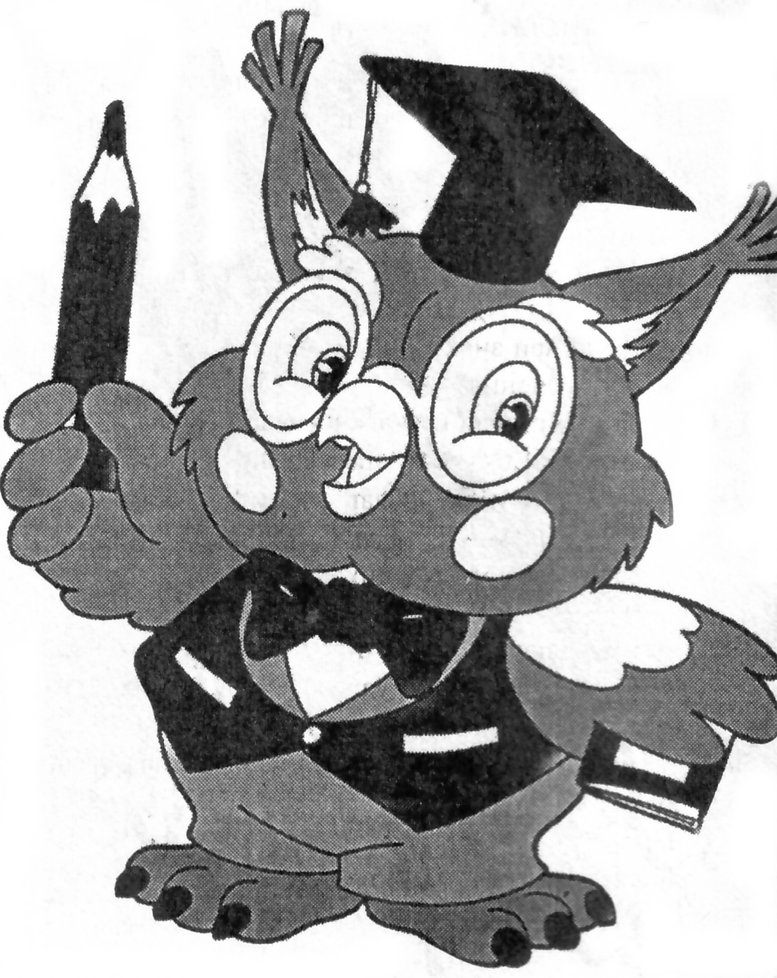
ПАМ’ЯТКИ
ЯК ТРЕБА ПРАЦЮВАТИ ПІД ЧАС САМОПІДГОТОВКИ
- Підготуй все необхідне до роботи.
- Прибери з робочого місця все зайве.
- Навчальні посібники розклади по порядку виконання завдань.
- Розпочавши роботу, не поспішай.
- Не працюй до повної втоми.
- Під час роботи не жуй, не пий.
- Не відволікайся під час роботи.
- Якщо щось не виходить, не хвилюйся, заспокойся і продовж роботу.

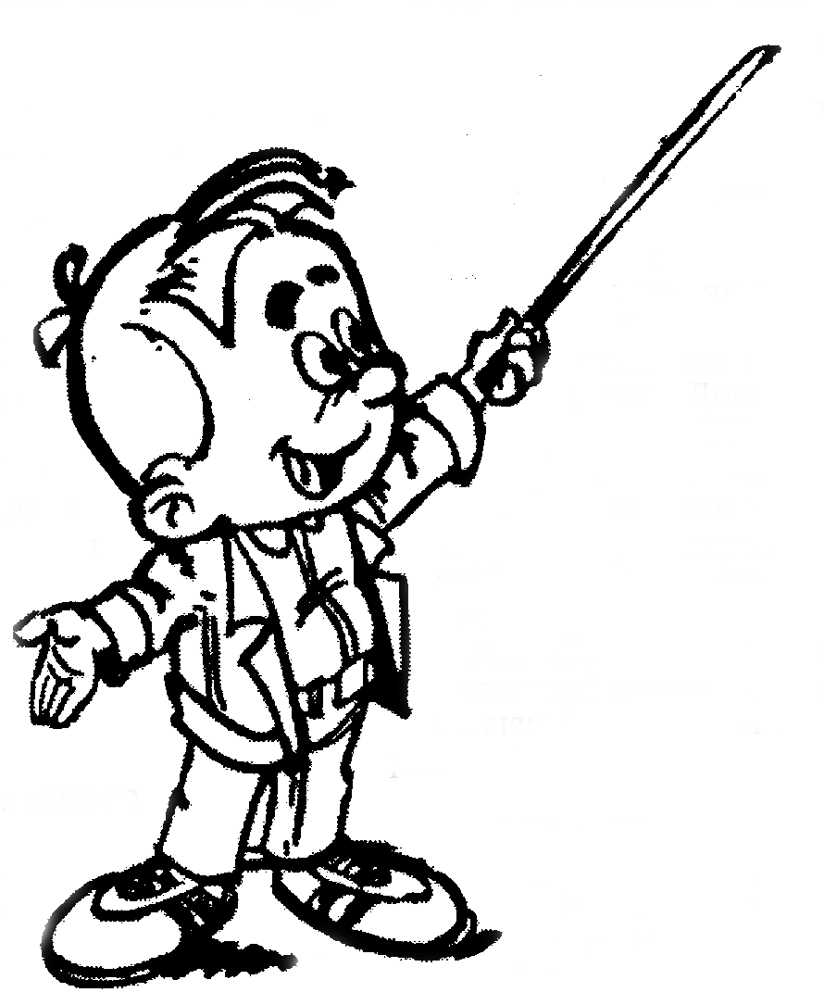
ПРАВИЛА ВИКОНАННЯ ПИСЬМОВИХ РОБІТ
- Приведи до порядку робоче місце, приготуй усе необхідне для роботи.
- Сядь зручніше, як вчать у школі.
- Прочитай завдання, подумай, подивись, які правила слід застосовувати у вправі. Згадай. Якщо забув подивись у підручник.
- У разі потреби подивись аналогічне речення, виконані в класі під керівництвом учителя.
- Не поспішай, приступай до виконання.
- Пиши не кваплячись, але і не надто повільно. Не відволікайся сторонніми справами.
- Якщо не розумієш змісту вправ, запитай у вихователя.
- Окремі важкі частини завдання не пиши в зошиті, а користуйся чернеткою.
- Виконай вправу, перевір, охайно виправ помилки. Якщо брудно, перепиши.
- Коли бачиш, що без учителя не розберешся, не виконуй усього завдання. Роби те, що зрозуміло. Про незрозуміле запитай учителя.

ПАМ’ЯТАЙ, ЯК ТРЕБА РОЗВ’ЯЗУВАТИ ЗАДАЧІ
- Прочитай уважно умову задачі. Подумай.
- Прочитай повторно. Виділи істотне для розв’язування.
- Коротко запиши умову або зроби графічне зображення.
- Подумай: що треба знати, щоб відповісти на питання задачі; що вже відомо з умови задачі; а що треба знайти.
- Склади план розв’язання задачі(усно).
- Розв’яжи задачу і перевір розв’язання.

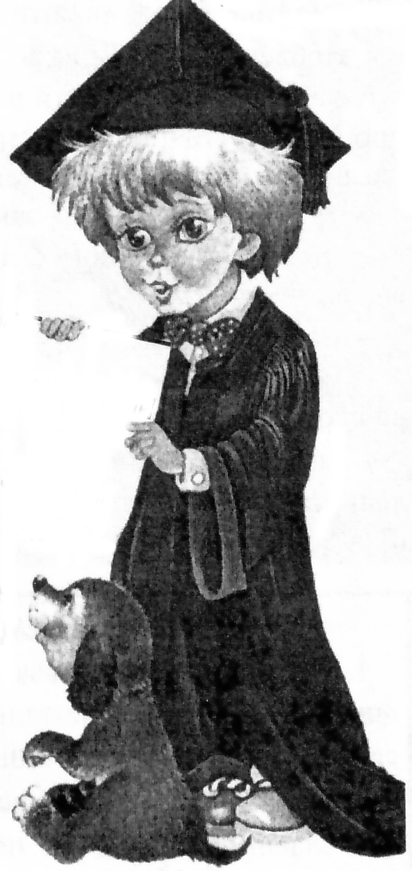
ЯК ПОТРІБНО ВИКОНУВАТИ ЗАВДАННЯ З УКРАЇНСЬКОЇ МОВИ
- Уважно прочитай завдання до вправи і визнач, яким правилом користуватимешся під час його виконання.
- Якщо потрібно, знайди і ще раз прочитай правило, наведи власні приклади до нього.
- Виконуючи вправу, звіряй з правилом.
- Перевір роботу (використай підручник, таблицю, словник).

ЯК ТРЕБА ГОТУВАТИ ЧИТАННЯ

- Прочитай текст, познач слова і вислови, при читанні яких допущені помилки.
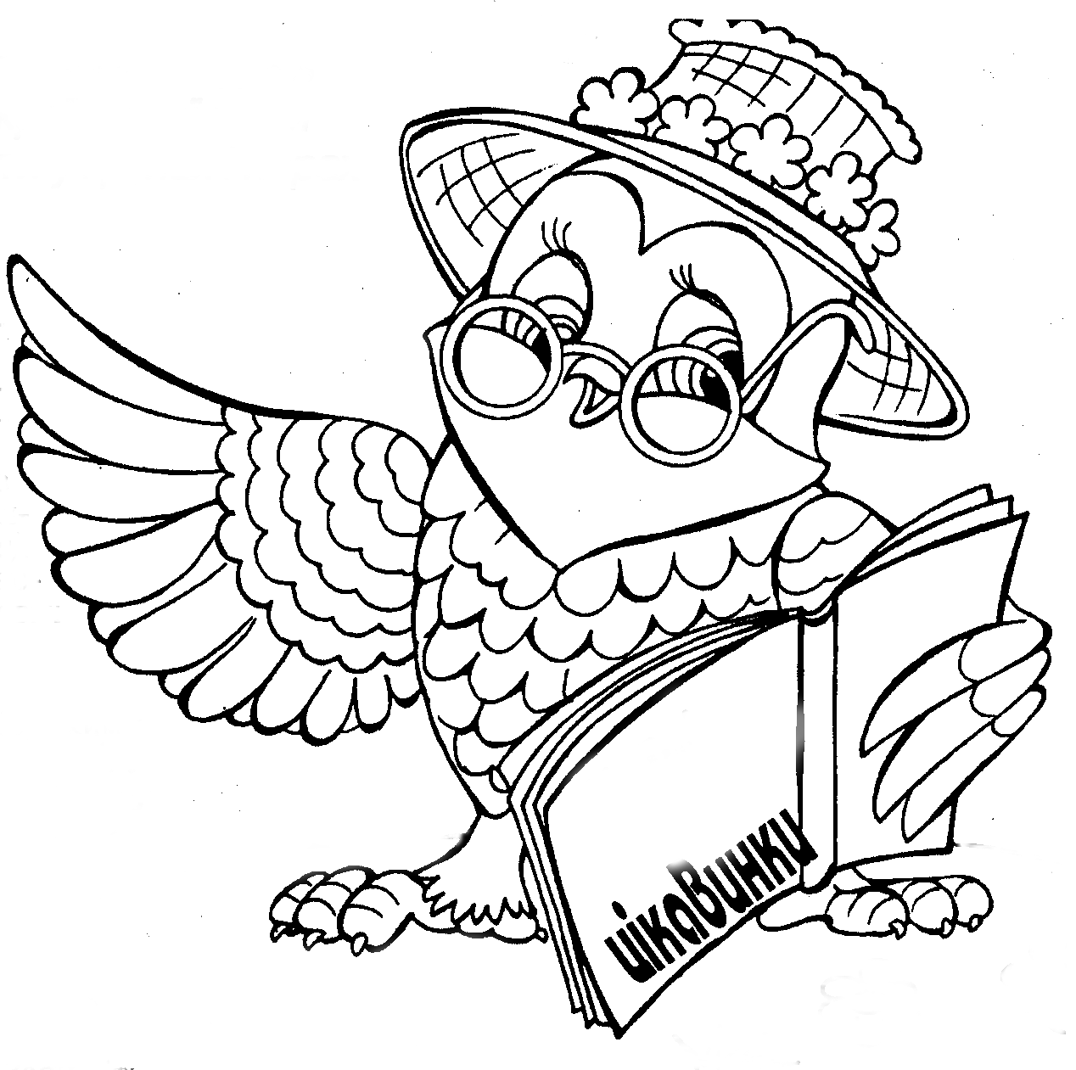
- Попрацюй над цими словами (прочитай кілька разів).
- З’ясуй значення незрозумілих слів (із словником у дорослих).
- Прочитай текст повторно.
- Дай відповіді на запитання, які стоять у кінці тексту.

Потреба дітей в активному руховому режимі зумовлена біологічними законами їхнього розвитку. Без активних рухів, без фізичних вправ неможливі зростання й розвиток організму. Коли ж дитина переступає поріг школи, різко зменшується її рухова активність протягом дня. Дітям важко висидіти весь урок. Для підвищення загальної працездатності, поліпшення їхнього здоров’я дуже корисні фізкультхвилинки. Вони знімають втому, нормалізують увагу й активність, відновлюють сили, робочий настрій, почуття бадьорості й свіжості, підвищують дисциплінованість. Під час виконання вправ дуже важливо забезпечити прилив свіжого повітря у клас.
Фізкультхвилинки слід проводити емоційно, жваво, ставлячись до дітей доброзичливо. Тексти для фізкультхвилинок мають бути доступні розумінню учнів, цікаві за змістом. Момент проведення фізкультурної хвилинки визначає вчитель чи вихователь. Сигналом до виконання фізкультхвилинки є послаблення уваги учнів.
Перед проведенням фізкультурної хвилинки дітям пропонують приготуватися до виконання вправ. Пояснення слід давати спокійним тоном, щоб не викликати зайвого збудження і не відвертати уваги дітей від навчального процесу.
Вправи виконуються з різних вихідних положень: сидячи за столом, стоячи за столом, стоячи біля столу.
Під час проведення фізкультхвилинок треба стежити за тим, як діти виконують вправи і робити відповідні зауваження.
Комплекси вправ змінюють через два-три тижні, причому можна змінювати не комплекс, а тільки окремі вправи або вихідні положення. Все це створює враження новизни.
Рухи під час фізкультурної хвилинки за своїм характером повинні відрізнятися від тих, які діти виконують на заняттях. Наприклад, якщо в процесі малорухомих занять у дітей втомлюються м’язи ніг, спини, шиї, то під час фізкультурної хвилинки доцільно давати вправи з випрямленням ніг і тулуба, розведення рук в сторони, нахилами голови, розслабленням м’язів кисті, а якщо втомлюються очі – виконувати вправи для очей.
Фізкультхвилинки можуть бути повними й скороченими. Скорочені складаються із однієї вправи і застосовуються під час письмових робіт, їх можна виконувати, сидячи за партою. Рекомендується також проводити фізкультурні хвилинки імітаційні, віршовані, ігрові.
Пізнавальну діяльність молодших школярів стимулюють ігрові фізкультхвилинки. Граючись, дитина краще сприймає, осмислює та запам’ятовує навчальний матеріал.
Отже, добираючи вправи для фізкультурної хвилинки, слід керуватися такими вимогами:
- вправи мають відповідати віковим особливостям дітей;
- бути їм відомими;
- охоплювати великі м’язові групи.

ФІЗКУЛЬТХВИЛИНКИ

ДО МАТЕМАТИКИ

1. “Руки вище”
Один, два – руки вище, вище голова.
Три, чотири – руки тихо опустили,
П’ять, шість, сім – сісти тихо всім.

2.”Руки в боки”
Руки в боки, руки так,
руки вгору, як вітряк.

3. “Будем дружно ми вставати”
Всі піднесли руки – раз,
і навшпиньки став весь клас.
Два – присіли, руки вниз.
На сусіда на дивись.
Будем дружно ми вставати,
Щоб ногам роботу дати.
Хто старався присідати –
Може вже відпочивати.

4. “Нахились”
Нахились уперед, нахились назад,
і вправо, і вліво,
щоб нічого не боліло.
1, 2, 3, 4, - набираємося сили,
нахились, повернись,
товаришеві усміхнись.

5. “Пальці”
Руки вгору піднесіть,
пальці швидко полічіть:
ліворуч – 5, праворуч – 5,
скільки разом? Як сказать?

6. “Скільки пальців на руці”
Руки вгору піднесіть,
і почнемо всі лічить,
скільки пальців на руці
хором скажемо усі.

7. “Руки вгору”
Один – піднести руки вгору,
два – нагнутися додолу.
Не згинайте, діти, ноги,
Не торкайтеся підлоги.
Три, чотири – прямо стати.
Будемо відпочивати.

8. “Раз устали”
Раз - устали, два – підняли
Руки вгору – похитали,
Три – прогнулись, на чотири –
Всім ласкаво посміхнулись,
П’ять – притупнули ногою,
Шість – тепер іще другою,
Сім – за спину руки склали,
Нахилились – знову встали,
Вісім раз отак зроби,
На дев’ятий – рівний ти,
Ну, а десять – вже сідай,
Підрахунки починай.

9. “Гості в нас”
Ось й квадратики (і числа всі) до нас
Завітали у наш клас.
Працювали і стомились
Й відпочити попросились.
Вийдем з ними ми з-за парти
Й розпочнем веселі старти.
Руки вгору, руки вниз,
На сусіда подивись.
Руки вгору, руки в боки
І зроби чотири кроки.
Мокрі пальчики струсили
І до низу опустили.
Тихенько сядьмо за парти
І квадратикам вже ліпше,
Тож працюєм веселіше.
ДО ЧИТАННЯ

- “Повіяв вітер степовий”
Повіяв вітер степовий 1-4 – нахили піднятих догори рук,
управо і вліво.
Трава вся похилилась. 1-4 – нахили тулуба вперед, голова
догори, руки вперед.
В бою впав січовий стрілець 1-4 – присідання, руки вперед.
Дівчина затужила 1-4 – нахили голови вліво, і вправо,
долоні на обличчі.

- “Весела коломийка”
Ой весела коломийка,
Весела співанка, (учні використовують елементи
Не раз її заспівала (2) народної хореографії у поєднанні
Наді мною мамка. з рухами рук)
Ой, я собі заспіваю,
Тоненько засвищу.
Скільки знаю співаночок, (2)
Як трави та й листу.
Ой, дрімуча коломийка,
Дрімуча, дрімуча.

Ото мені сподобалась
Дівчина співуча.

- "Гори Карпати"
Раз-два — піднімається гора,
Три, чотири — це круті гірські схили,
П'ять, шість — це орли дивний танець завели,
Сім, вісім — це смерічки похилилися до річки,
Дев'ять, десять — це вода з водоспаду витіка.

- "Буратіно"
Буратіно потягнувся,
Раз — нагнувся, два — нагнувся,
Руки в сторону розвів —
Мабуть, ключик загубив.
А щоб ключик відшукати,
Треба нам навшпиньки встати.

- "Зайченята"
Сірі зайчики маленькі
(Вушка є у них довгенькі)
В лісі грались, веселились, —
Працювати вже стомились.
А щоб добре працювати,
Треба трішки пострибати.
Відпочили, розім'ялись
Й до роботи знову взялись.

- "Каченята"
Раз-два — всі пірнають,
Три, чотири — виринають,
П'ять, шість — на воді
Кріпнуть крильця молоді,
Сім, вісім — що є сили
Всі до берега поплили,
Дев'ять, десять — обтрусились
І за парти опустились.

- "Ходить білочка по лісі"
Ходить білочка по лісі, — Діти ходять по кімнаті,
По високому, густому, простягають руки вперед,
По зеленому, рясному. розводять в сторони,
В неї стежечок багато: слідкують поглядом, відводять
По землі і по деревах. руку у загадану сторону
Справа стежечка — до зірки, слідкують поглядом,
Зліва стежечка — до шишки, повертаються назад,
Ззаду стежка — до горішка. простягають руки вперед,
слідкують поглядом
- "На зеленій галявині"
На зеленій галявині, Нахили тулуба вперед, Де рясна трава, руки витягнуті вперед,
Дзюркотить криниченька, слідкують поглядом за
Чиста, лісова. витягнутими пальцями.
До води схиляються збирають ягоди: слідкують
До води схиляються за рукою, присідають.
До води схиляються
Квіти запашні.
Камінці поблискують
В темній глибині.
Ми збирали ягоди,
Забрели сюди.
Відпочити в затишку сіли край води.
Ходять в лісі шелести,
дзюркотить вода —
Це казки криниченька
нам розповіда.

9. “Ми читали”
Ми читали, ми трудились,
навіть трішечки стомились.
Ніжками потопаємо,
Ручками сплеснемо,
Сядемо і читать почнемо.

10. “Читай, читай”
Читай, читай, голівонько,
Та трішки відпочинь. кругові рухи головою
А спинка, мов ліній очка,
Усі турботи скинь. почергове піднімають ліве і праве плече

11. “Книжку, друже, бережи”
Книжку, друже, бережи. наказовий помах лівою і правою рукою
Не згинай її, не рви імітують згинання і рвання книги
Не пиши по ній ні вдома, ні у школі. імітують писання
Прийде вчитись менший брат присідають
І книжок цікавих ряд показують ряд книг
Щоб не зменшився руки перед грудьми, показують малу відстань між долонями
А було їх доволі руки піднімають вверх і опускають по боках від середини грудей

12. “Книжку будем берегти”
Спершу руки добре мий, імітація миття рук
Потім книжку лиш розкрий імітація розкриття книги
І закладочку не забувай покласти імітація покладення закладки
Щоби книжечка твоя руки в боки, легкі нахили тулуба вліво, вправо
Завжди була як нова -
Порошиночці не дай на неї впасти! почергове піднесення вверх вказівних пальчиків правої і лівої руки
Книгу будемо оберігати.
Всі сідаємо за парти. сідають за парти

ДО ПИСЬМА

1. "Долоні"
- Де ваші долоні?
- Тут-тут-тут!
А в долонях пальчики живуть.
Працювали пальчики — не лінувалися:
Ліпили, ліпили, малювали,
Будували, будували — зупинилися.
А потім, а потім, а потім стомилися.
Діти показують руки, складають в кулачки. Розкривають кулачки і показують пальчики в русі. Імітують ліплення, будівництво. Повільно опускають руки на стіл.

2. “Ми писали”
Ми писали, ми трудились,
Наші руки вже стомились.
А щоб гарно написати,
Треба пальці розім’яти.
Руки тільки раз тряхнемо
І писати знов почнемо.
Відпочивши дружно враз,
Приступив до праці клас.

3. “Ми писали”
Ми писали, ми трудились, наші пальчики стомились,
Втому з пальчиків струсили,
Стисли в кулачок щосили.
Так зробили кілька раз
Й стало все у нас гаразд.
Знов візьмемо річки в руки,
Щоб писать слова і букви,
Щоб ділить їх на склади
Й переносить будь –куди.

4. “Ми писали”
Ми писали, ми трудились,
Наші пальчики стомились.
Втому з пальчиків струсили
Й стисли в кулачок щосили,
У замочок їх замкнули
І до сонця потягнули.
Привітались пальці в танці,
(їх ніяк не зупинити),
вправо-вліво, вліво-вправо
будуть весело ходити.
Візьмем швидко ручки в руки
І без ліні до науки.
Будем знову працювати,
Будем грамоту вивчати.

5. “Букви стали по порядку”
Букви стали по порядку,
Всі зібрались на зарядку.
Руки вгору підняли,
До сонечка потягли.
В різні боки розвели,
Й полетіли, попливли.
Потім їх вперед зімкнули,
І в долоні всі сплеснули,
Як закінчили плескать,
Стали долі опускать,
Ніжками затупотіли
І за парти тихо сіли.

6. “Букви добре потрудились”
Букви добре потрудились,
І вже трохи потомились.
Букви стали по порядку
Відпочити на зарядку.
Буква “б” балет танцює,
М’який знак все ледарює,
Буква “г” вперед нагнулась
І навколо обернулась.
Буква “п” не лежебока.
Прогинається до низу.
Буква “ф” береться в боки
Й ходить, наче по карнизу.
Буква “у” тяглася вгору,
Буква “а” догори впору,
Буква “х” хрестила руки,
Букві “р” найтяжчі муки –
На одній нозі стояти
Й так усе життя плигати.
Та всі візьмуться за руки,
Де й подінуться ті муки.
Буквам добре помагали,
З ними ми відпочивали.
А тепер одна турбота –
Маєм завершить роботу.
Тож за парти тихо сіли
І продовжимо ми діло.
Лінькам волі не даєм,
Негаразди всі женем.

7. “Розминка”
На розминку кличе вас
Буква “Г” – у добрий час!
Повернулись – вліво, вправо,
Нахилились – взад, вперед,
Усміхнулися щасливо,
Утворили букву “Ф”.
Підстрибнули – раз, два, три –
Знову до роботи йди!

8. “Щоб знати”
Щоб знати, почергові помахи правою і
Щоб знати, лівою руками, витягнутим
Щоб знати, вверх
Яку букву е чи и написати – руки в боки, легкі похили вправо, вліво
Це завдання не просте. підняти вверх вказівний палець правої руки
Це завдання ось яке: підняти вверх вказівний палець лівої руки
Треба правило завжди пам’ятати: підняти вверх обидві руки
Треба з наголосом нам подружити, діти присідають
Потім слово наше треба змінити. витягують руки, складені у замок високо над головою
Щоб під наголосом е чи и почути, руки в боки, нахили тулуба вперед і назад
Треба всі нам уважними бути. руки в боки, нахили тулуба вправо і вліво
Правила будемо всі пам’ятати. всі сідаємо за парти
Тихо сідаємо знову писати.

9. “Рученьки всі розвели “
Рученьки всі розвели, підвели їх догори.
Кулачками потрусили, руки знову опустили.
Опустили і присіли, хай рівненькі будуть спини.
Головою покрутили вліво-вправо, повторили.
А тепер часу не гаймо і писати починаймо.

ФІЗКУЛЬТХВИЛИНКИ

1. Сірі зайчики маленькі,
вушка є у них довгенькі.
В лісі грались, веселились,
Працювати вже втомились.
А щоб добре працювати,
Треба трішки пострибати.
Відпочили, розім’ялись –
Й до роботи знову взялись.

2. Дружно встаньте, потягніться,
до сонечка посміхніться,
землі рідній поклоніться,
вправо, вліво поверніться.
Раз присіли, два присіли,
І за парту тихо сіли.

3. Встало вранці ясне Сонце,
Зазирнуло у віконце.
Ми до нього потяглися,
За промінчики взялися.
Нумо дружно присідати,
Сонечко розвеселяти.
Встали – сіли! Встали – сіли!
Бачте, як розвеселили?!
Стало й Сонце танцювати,
Нас до кола закликати.
Нумо, разом! Нумо, всі!
Потанцюймо по росі!

4.Гуси-лебеді летіли,
на лужку зеленім сіли.
Посиділи, поклювали, покружляли,
піднялися, полетіли.
А за парти діти сіли.

5. Ти, Журавлику, літаєш
кожен день із краю в край.
Може, любий друже, знаєш,
Який буде урожай?
Потрудились добре люди, -
Урожай багатий буде.

6.Трава низенька-низенька. (роблять присідання).
Дерева високі-високі. (піднімають руки вгору).
Вітер дерева колише, гойдає. (обертаються).
То вліво, то вправо нахиляє. (нахил вправо, вліво).
То вгору, то назад. (потягуються вгору, назад).
То вниз нагинає. (нахиляються вперед).
Птахи летять відлітають. (махають руками).
А учні тихенько за парти сідають. (сідають за парти).

7. “Жаль!” – жалілася бджола,
Я у лісі не жила.
Я не вчилася у школі,
Бо збирала мед у полі.
Але з дітками дружу.
Їм співаю: “Жу-жу-жу-у...”

8.Бджілка.
Ніжні крильця розбризкують
Сонце мерехтливо.
Стан тонюсінький – тоненький
Клопочеться живо.
Вже на лапки начіпляла
Важкі горошини.
В цвіт пірнає – гойдаються
Білі конюшини.
Нахилилась голівонька
Росами умита, -
Це тобі вклонилась квітка,
Бджілка працьовита.

9.Ніжки змерзли – погріли, потупотіли.
Ручки змерзли – потерли.
Вушка розім’яли.
Потім, як зайчики пострибали.
Ой, як жарко стало.
Сідайте.

10.Ми йдемо, ми йдемо
вішать годівничку.
Несемо, несемо
Поживу синичкам.
А вони, а вони
Будуть підлітати,
Крихти, сало і зерно
Будуть ласувати.

11.Потопчемо ж і ми його,
топчем, топчем ряст, ряст –
він здоров’я дасть, дасть,
і ще будемо топтати,
щоб на той рік діждати.

12.Скоро прийде вже весна,
бо кругом все ожива,
підсніжники прокидаються,
а проліски усміхаються,
пташки прилітають,
на луках стрибають,
веснянки співають.

13.Зимно зайчику стоять (встають).
Треба трошки пострибать (стрибають).
Скік – скік, скік – скік –скік,
Треба трошки пострибать,
Пострибавши, відпочить (сідають за парти).

14.Ми читали, ми трудились,
навіть трішечки стомились.
Ніжками потопаємо,
Ручками сплеснемо,
Сядемо і читать почнемо.

15.Щось повісили носи.
Із-за парт не вийшли всі.
Вгору добре потяглись,
На носочки піднялись.
Опустились легко вниз,
І подув в обличчя бриз.
Як дерева покачало:
Вправо-вліво, вліво-вправо.
Біля парти всі присіли,
Потім встали й полетіли.
Руки в боки узяли,
На всі боки повели.
Руки вниз всі опустили
І за парти тихо сіли.

